Инструкционные карты
для практических работ
к вариативному модулю «Плетение бисером на проволочной основе»

Составила учитель ОШ № 23
Черникова Елена Анатольевна

Инструкционная карта « Плетение фиалки из бисера»

Фиалка - сказочный по красоте цветок. На подоконнике она цветет все лето. А теперь, изготовленная из бисера, будет радовать глаз круглый год, постоянно напоминая о веселых летних деньках.
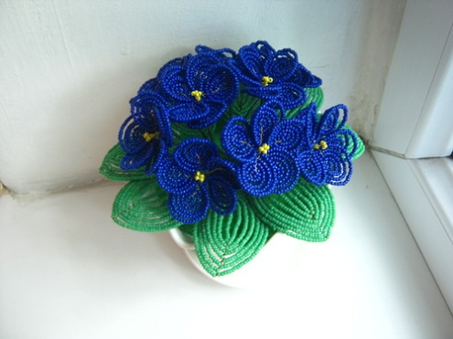 | Для изготовления фиалки нам понадобится бисер фиолетового цвета – 40 г, зеленого – 50г и немного желтого – 2 – 3 г; нитки зеленого цвет; проволока толщиной 0,3 мм для изготовления цветочков и листиков, 0,2 мм – для плетения середины цветочков; цветочный горшок и шпатлевка на гипсовой основе.

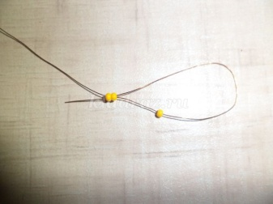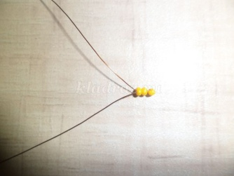  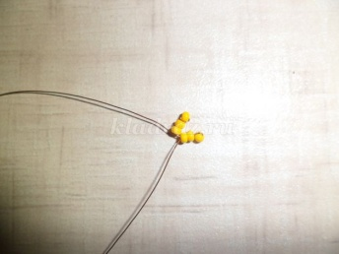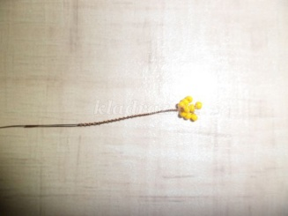 | 1. ТЫЧИНКИ:  3 бисеринки желтого цвета скручиваем, проволоку загибаем к центру петельки  Количество тычинок соответствует количеству цветков.
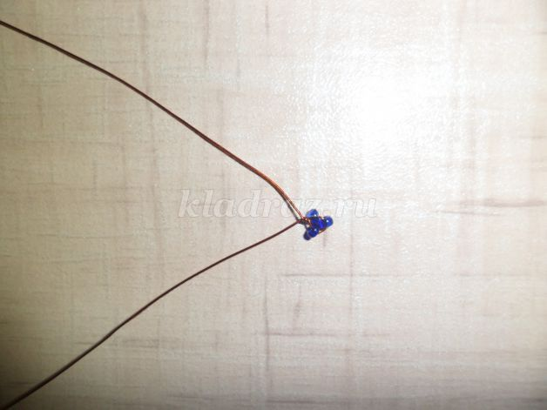 | 2. ЛЕПЕСТКИ: на проволоку длиной 45 см набираем 3 бисеринки синего цвета, скручиваем петельку оставив 7-10 см от края проволоки.
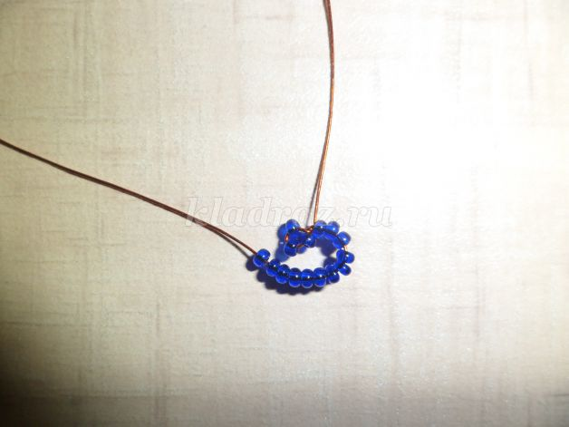 | Затем вокруг полученной петельки делаем витки, для чего набираем бисеринки и обвиваем ими петельку. Количество бисеринок произвольное, они должны ровно лежать вокруг сделанной петельки. Затем вокруг полученной петельки делаем витки, для чего набираем бисеринки и обвиваем ими петельку. Количество бисеринок произвольное, они должны ровно лежать вокруг сделанной петельки.
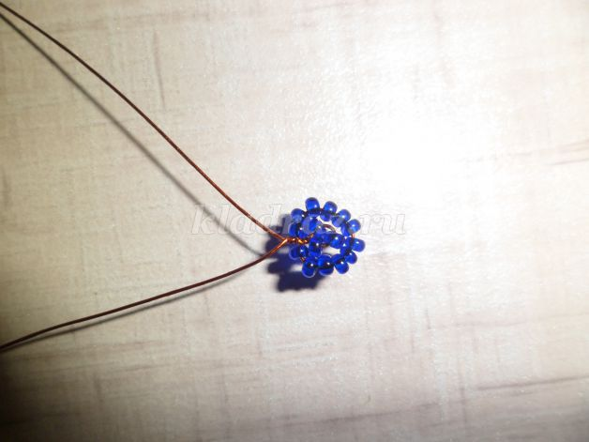 | Скручиваем проволоку и набираем бисер аналогично предыдущему.
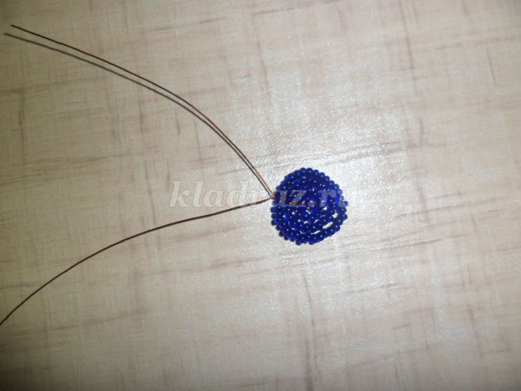  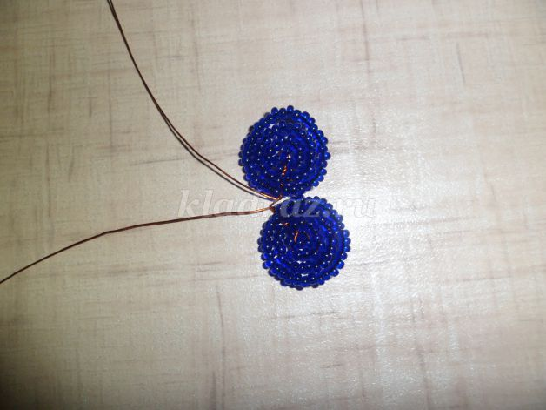  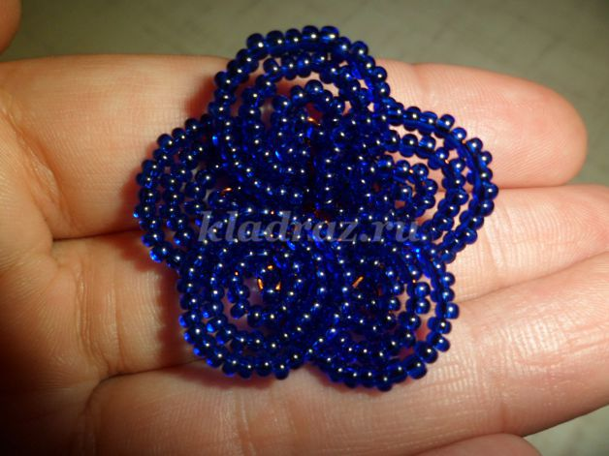 | Получился один лепесток цветка. Делаем следующий лепесток.  Набираем еще 5 бисеринок, скручиваем петельку приблизительно в полусантиметре от готового лепесточка.  Продолжаем по аналогии с первым лепестком. Таким образом делаем 5 лепесточков.
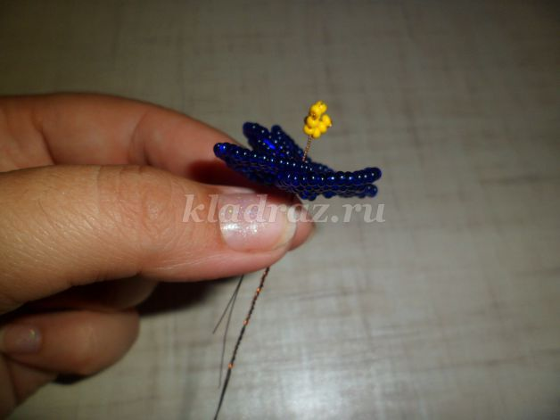 | Вставляем в серединку цветка пестик и скручиваем все 4 проволочки вместе.
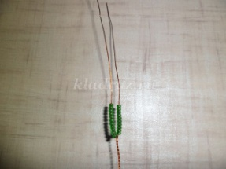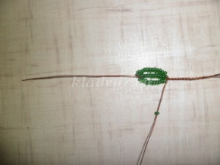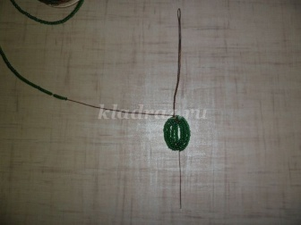 | ЛИСТИКИ: Берем проволоку длиной 45-50 см. Набираем 16-18-20-22-24 зеленых бисеринки в зависимости от размеров нашего листика. Скручиваем петельку и немного вытягиваем её.  Делаем листик так же, как делали лепестки, только каждый листик на отдельной проволочке. Вокруг первой петельки можно сделать 3-4-5 кругов бисера.
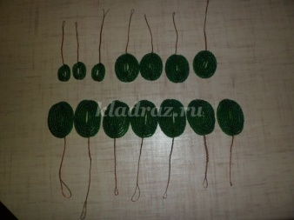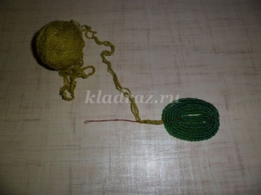 | Делаем столько листиков, сколько считаем нужным. Теперь начинаем сборку фиалки. Берем нить мулине зеленого цвета и обматываем аккуратно и плотно все черешки, и у цветов, и у листьев.
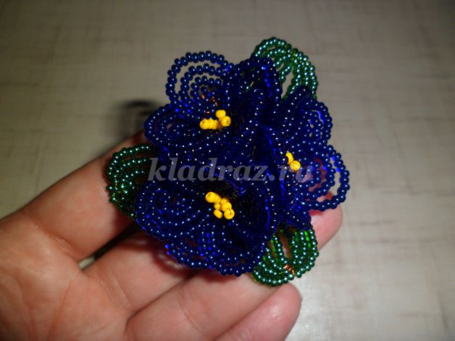 | К каждому цветочку приматываем по 2-3-4 листочка, затем собираем их в кустик.
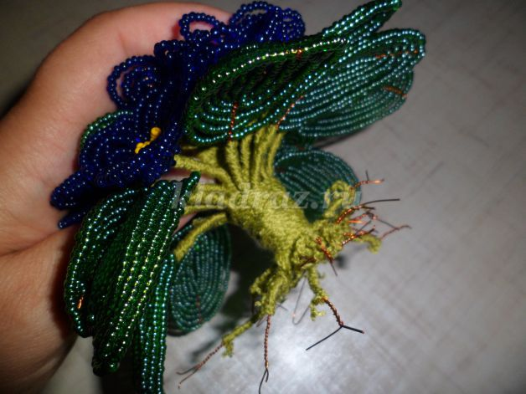 | Черешки внизу обмотаем ниткой, чтобы кустик не рассыпался при посадке в горшочек.
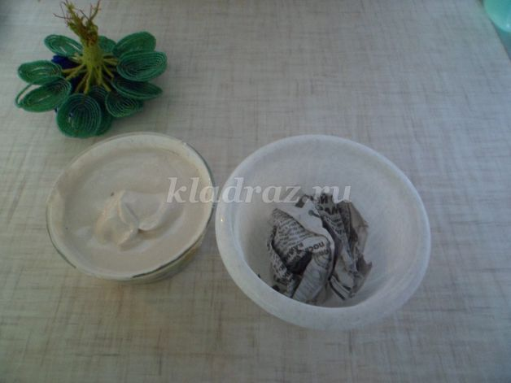 | Берем обычный горшок для цветов. Для того, чтобы он не лопнул во время застывания шпатлевки (она имеет свойство расширяться при высыхании) нужно положить на дно смятую газету, двух кусочков будет достаточно.
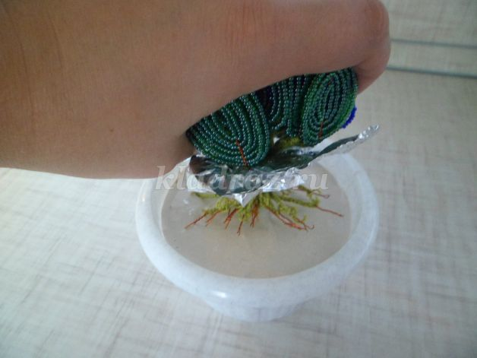 | Заливаем шпатлевку в горшок и «сажаем» в него нашу фиалочку. Для того, чтобы работа осталась чистой, можно приподнять нижние листочки, укрыв их целлофаном или фольгой.
 | Оставляем до полного застывания шпатлевки и фиалка готова!

Инструкционная карта « Плетение елочки из бисера»

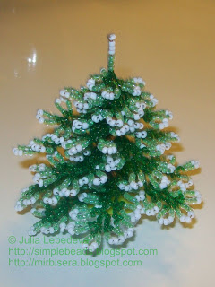 | Для изготовления новогодней красавицы - ёлочки из бисера нам потребуется:  - бисер № 11:  белый - 5 гр.,  светло-зелёный - 15 гр. (для простоты будем далее называть светло-зелёные бисеринки просто "светлые"),  тёмно-зелёный - 15 гр. (для простоты будем далее называть тёмно-зелёные бисеринки просто "тёмные"),  - проволока диам. 0,3 мм, желательно тёмного цвета.  Берём проволоку длиной 50 см и набираем на неё 4 бисеринки белого цвета. Размещаем бисеринки на середине проволоки.

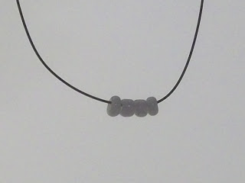 | Берём проволоку длиной 50 см и набираем на неё 4 бисеринки белого цвета. Размещаем бисеринки на середине проволоки.
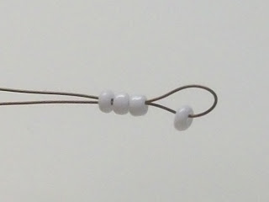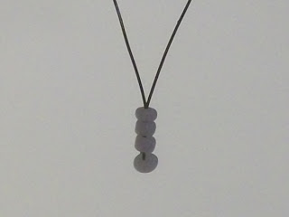 | Придерживаем рукой одну самую правую бисеринку и правый конец проволоки пропускаем через остальные 3 бисеринки в обратном направлении. И затягиваем.
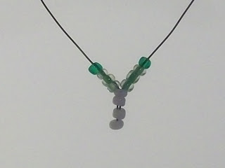 | Далее на каждый конец проволоки набираем 3 светлые и 1 тёмную бисеринки.
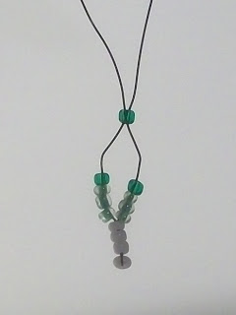 | Складываем вместе оба конца проволоки и набираем на них одну тёмную бисеринку.  И затягиваем проволоку.
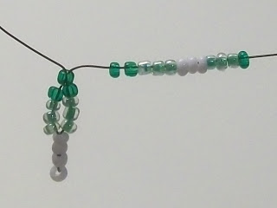 | Набираем на один конец проволоки бисеринки в следующем порядке: 2 тёмные, 3 светлые, 3 белые, 3 светлые, 1 тёмную.
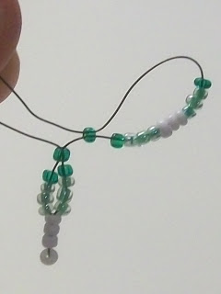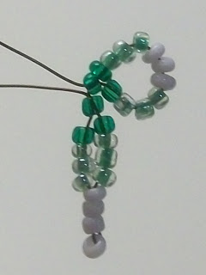 | Тот же конец проволоки пропускаем в обратном направлении через первую набранную тёмную бисеринку.  Тот же конец проволоки пропускаем в обратном направлении через первую набранную тёмную бисеринку.
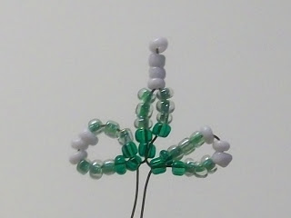 | Аналогично поступаем со вторым концом проволоки: набираем на него 2 тёмные, 3 светлые, 3 белые, 3 светлые, 1 тёмную бисеринки, после чего этот же конец проволоки пропускаем в обратном направлении через первую набранную тёмную бисеринку.
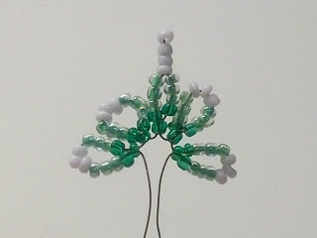 | Аналогично на каждом из концов проволоки делаем ещё по одной такой же петельке из бисера.  Скручиваем вместе концы проволоки.
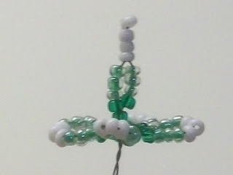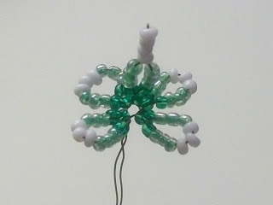 | Центральную ("острую") петельку из бисеринок сгибаем так, чтобы она встала перпендикулярно плоскости, на которой лежат остальные петельки бисеринок - таким образом формируем вершину нашей ёлочки.
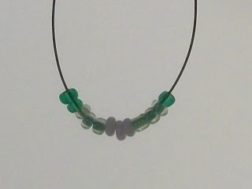 | Оставляем получившуюся вершину и приступаем к плетению дальнейших частей ёлочки.  Берём проволоку длиной 40 см и набираем на неё бисеринки в следующем порядке: 2 тёмные, 3 светлые, 3 белые, 3 светлые, 1 тёмную. Размещаем бисеринки на середине проволоки таким образом, чтобы с левого края были две тёмные бисеринки, а с правого - одна.
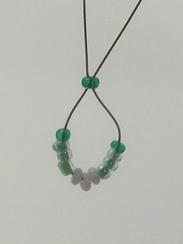 | Правый конец проволоки пропускаем в обратном направлении через самую левую тёмную бисеринку.
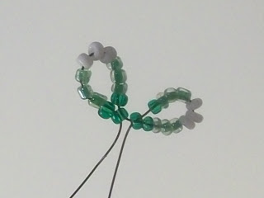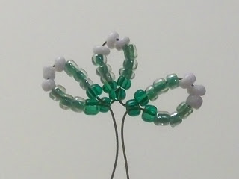 | Далее на одном из концов проволоки плетём точно такую же петельку: набираем 2 тёмные, 3 светлые, 3 белые, 3 светлые, 1 тёмную бисеринки, после чего тот же конец проволоки пропускаем в обратном направлении через первую набранную тёмную бисеринку и затягиваем проволоку.  Точно такую же петельку плетём на другом конце проволоки.
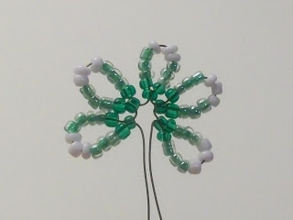 | Аналогично на каждом из концов проволоки делаем ещё по одной такой же петельке из бисера - всего на проволоке получилось 5 петелек. Концы проволоки друг с другом не скручиваем.  Таких частей ёлочки надо сделать 3 штуки. Мы будем прикручивать их к стволу ёлочки между рядами основных веток, поэтому назовём эти части ёлочки серединными частями.
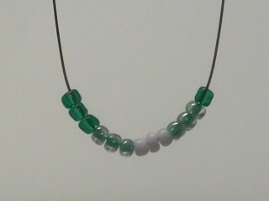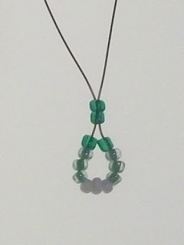 | Далее приступаем к плетению основных веток.  Шаг 1. Берём проволоку длиной 70 см и набираем на неё бисеринки в следующем порядке: 3 тёмные, 3 светлые, 3 белые, 3 светлые, 1 тёмную. Размещаем бисеринки на середине проволоки таким образом, чтобы с левого края были три тёмные бисеринки, а с правого - одна.  Правый конец проволоки пропускаем в обратном направлении через две самые левые тёмные бисеринки.
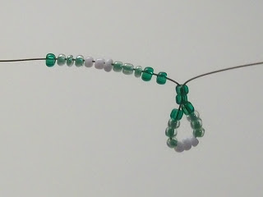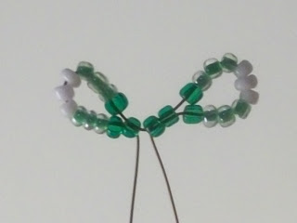 | Шаг 2. На один из концов проволоки набираем 2 тёмные, 3 светлые, 3 белые, 3 светлые, 1 тёмную бисеринки,после чего тот же конец проволоки пропускаем в обратном направлении через первую набранную тёмную бисеринку и затягиваем проволоку.
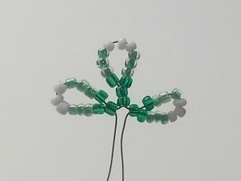 | Шаг 3. Точно такую же петельку плетём на другом конце проволоки.
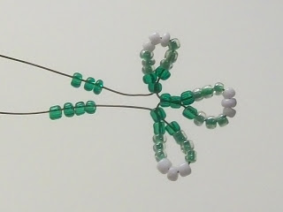 | Шаг 4. На один из концов проволоки набираем 3 тёмных бисеринки, а на другой конец проволоки - 4 тёмных бисеринки.
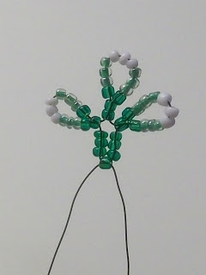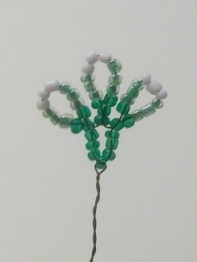 | Тот конец проволоки, на котором набрано меньшее количество бисеринок, пропускаем через последнюю набранную бисеринку на другом конце проволоки.  Затягиваем проволоку - получилась маленькая веточка.  Оставляем 4 готовых маленьких веточки.
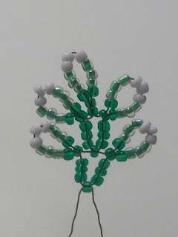 | Повторяем предыдущие шаги 2 - 4, то есть добавляем на них ещё один ярус листиков.  Таких веточек мам понадобится 4 штуки.
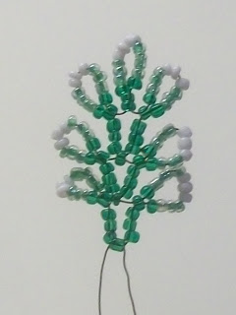 | Таких веточек мам понадобится 5 штук.
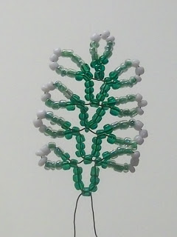 | Таких веточек мам понадобится 7 штук.  Плетение закончено.
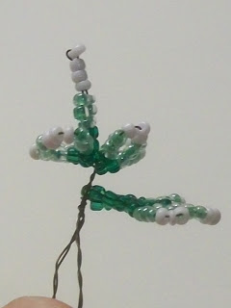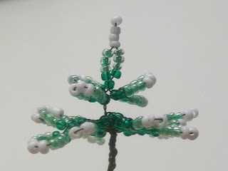 | Приступаем к сборке ёлочки.  Берём вершину и 4 самых маленьких веточки.  На каждой веточке сгибаем проволоку, чтобы она была перпендикулярно плоскости веточки. Одну за другой прикручиваем веточки к вершине ёлочки так, чтобы они находились на 5 мм ниже вершины.
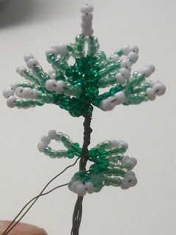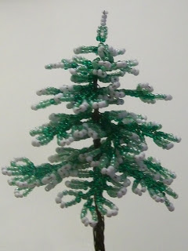 | Берём серединную часть и прикручиваем её перпендикулярно к стволу ёлочки на 5 мм ниже предыдущего яруса веток.  Аналогично присоединяем оставшиеся ярусы елки от меньшего к большему.
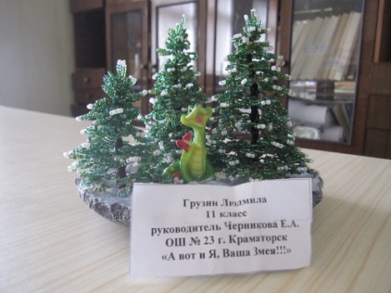 | Собственно изготовление ёлочки завершено. Осталось обрезать лишнюю проволоку и поставить ёлочку на подставку. Расправляем ветки - ёлочка готова!

Инструкционные карты
«Изготовление бисерного бонсая СОСНА».
Инструкционная карта №1
Изготовление веток дерева
1 | 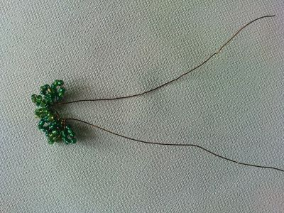 | На проволоку 0,35мм длиной 45см нанизываем приблизительно 8 бисеринок и образуем из них петлю, скручивая их на два оборота. На один конец набираем еще 8 бисеринок, делаем петельку. Здесь же нужно сделать еще 2 петельки. В итоге нам необходимо получить 8 петелек на проволоке.
2 | 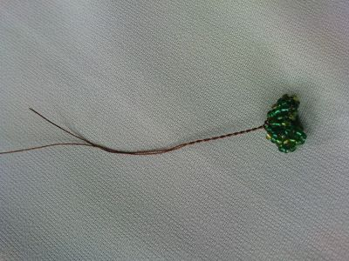 | Один конец проволоки скручиваем с другим, образуя, таким образом, бутончик. Для концов достаточно будет оставить по 10см, поэтому лишнее мы срезаем. Таких маленьких пучков нам необходимо сделать 150 штук.
3 | 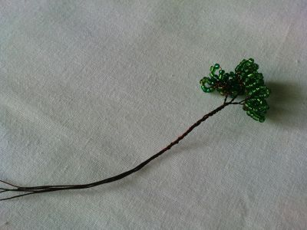 | Далее из трех маленьких бутончиков скручиваем 1 большой пучок. В итоге должно выйти 50 таких пучков.
Инструкционная карта №2
Формирование веток
№ | изображение | операция
1 | 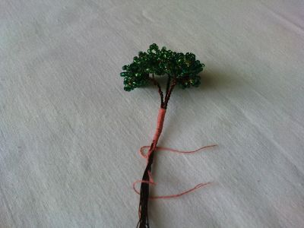 | . Для верхушки нам нужно 2 ветки. Для этого соединяем 3 пучка вместе, и обматываем их ниткой 1,5-2см, что будет являться основанием ветки. Присоединяем Соединяем еще 2 раза по 2 пучка вместе, получим еще две такие веточки, которые мы также обматываем их к основной ветке по бокам на несколько миллиметров ниже.
2 | 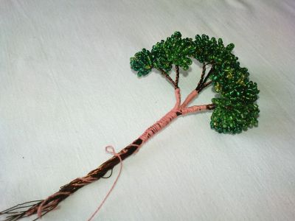 | Делаем еще одну такую же ветку. Соединяем два пучка и прикрепляем к ним проволоку 1мм длиной 12см. Обматываем нитками и затем присоединяем еще 3 ветки по 2 пучка. При этом на ветке должно получиться четыре ответвления. Это ветки второго порядка.
3 | 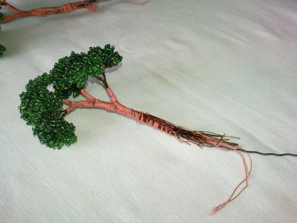 | Нам нужно сделать еще 2 ветки третьего порядка. Их делаем также, но увеличиваем количество пучков на один. Таким образом, на ветке будет 5 ответвлений. Здесь работает ваша фантазия, поэтому располагайте их как вам угодно.

Инструкционная карта № 3
Формирование дерева
№ | изображение | операция
 | 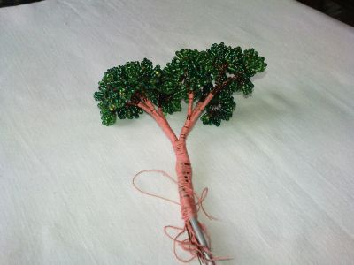 | Закрепляем готовые ветки дерева на толстой проволоке поочередно, при помощи ниток.
 | 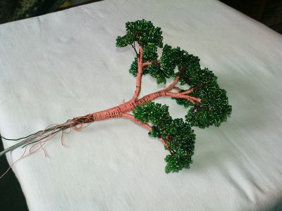 | Формируем крону дерева по эскизу или своему желанию, изгибая ветки.
 | 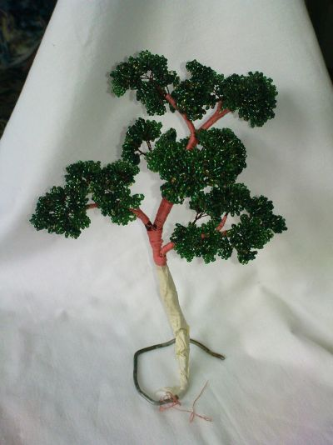 | Для устойчивого закрепления дерева на гипсовой основе, изгибаем конец ствола при помощи плоскогубцев.

Инструкционная карта № 4
Для изготовления бонсая из бисера своими руками, нам понадобится формочка, в качестве которой вы можете использовать емкость любой формы.
1. Формочку накроем полиэтиленом для дальнейшего удобства.
2. Алебастр разводим водой, заливаем в формочку. Ставим дерево из бисера в формочку, даем алебастру высохнуть.
3.На ствол наносим смесь клея и алебастра. То же проделываем с ветками. Даем высохнуть.
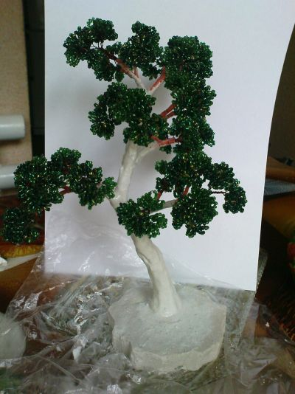
4. Зубочисткой сделаем небольшие бороздки на стволе. Можно обойтись и без них, но так дерево будет смотреться естественней. Даем подсохнуть.
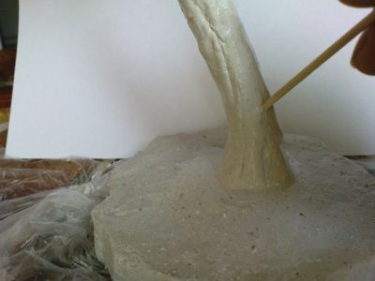
5.Раскрашиваем краской и даем высохнуть, затем вскрываем лаком.
